Федеральное государственное бюджетное образовательное учреждение
высшего образования
«Чувашский государственный университет им. И.Н. Ульянова»
Кафедра вычислительной техники

Лабораторная работа № 1
«Создание проекта»
По дисциплине “Кроссплатформенные средства разработки”

Выполнил: студент группы ИВТ-42-23
Иванов И.Л.

Проверил: кандидат технических наук
Ковалев С.В.

Чебоксары, 2026

Цель: ознакомиться с процессом установки и настройки Flutter, развернуть и запустить первый проект.
https://github.com/kukirmash/kukirmash_weather_app
Ход работы:
1) Установка Flutter и Dart SDK
Для разработки использованы Flutter 3.47.2 (stable), Dart 3.13.2 и среда разработки Visual Studio Code с официальными расширениями Flutter и Dart. После установки окружение было проверено командой flutter doctor.
$ flutter --version
Flutter 3.47.2 • channel stable
Dart 3.13.2
$ flutter doctor
[✓] Flutter
[✓] Linux toolchain
[✓] Chrome - develop for the web
[✓] Network resources
2) Создание и запуск проекта
Проект создан стандартной командой Flutter и запущен сначала на Linux, затем в браузере Chrome. Для запуска на конкретной платформе используется параметр -d.
flutter create kukirmash_weather_app
cd kukirmash_weather_app
flutter pub get
flutter run -d linux
# либо
flutter run -d chrome
3) Структура проекта
Flutter создаёт платформенные папки и общий каталог lib с исходным кодом на Dart. По мере выполнения лабораторных работ структура была дополнена слоями app, data и di.
kukirmash_weather_app/
├── android/ # сборка для Android
├── ios/ # сборка для iOS
├── linux/ # сборка для Linux
├── macos/ # сборка для macOS
├── web/ # сборка для браузера
├── windows/ # сборка для Windows
├── assets/images/ # изображения погоды
├── lib/
│ ├── app/ # экраны, тема, маршруты, виджеты
│ ├── data/ # работа с API, модели, репозитории
│ ├── di/ # внедрение зависимостей
│ └── main.dart # точка входа
├── test/ # тесты
└── pubspec.yaml # зависимости и ресурсы
4) Точка входа приложения
Первоначальная точка входа содержала минимальное приложение «Hello World!», которое позволило убедиться в корректной работе инструментов сборки.
lib/main.dart (первый запуск)
import 'package:flutter/material.dart';
void main() {
runApp(const MainApp());
}
class MainApp extends StatelessWidget {
const MainApp({super.key});
@override
Widget build(BuildContext context) {
return const MaterialApp(
home: Scaffold(body: Center(child: Text('Hello World!'))),
);
}
}
5) Результат запуска
После создания проекта и настройки окружения приложение успешно запускается на Linux и в браузере. В дальнейшем на основе этого проекта было разработано приложение прогноза погоды.
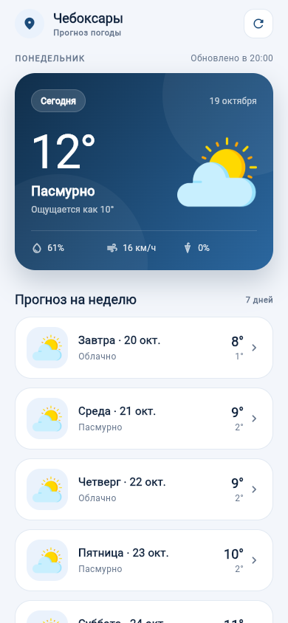
Рисунок 1 — запущенное приложение прогноза погоды
Вывод:
в ходе работы были установлены Flutter и Dart SDK, настроена среда разработки, создан и запущен первый Flutter-проект, а также изучена его файловая структура.

